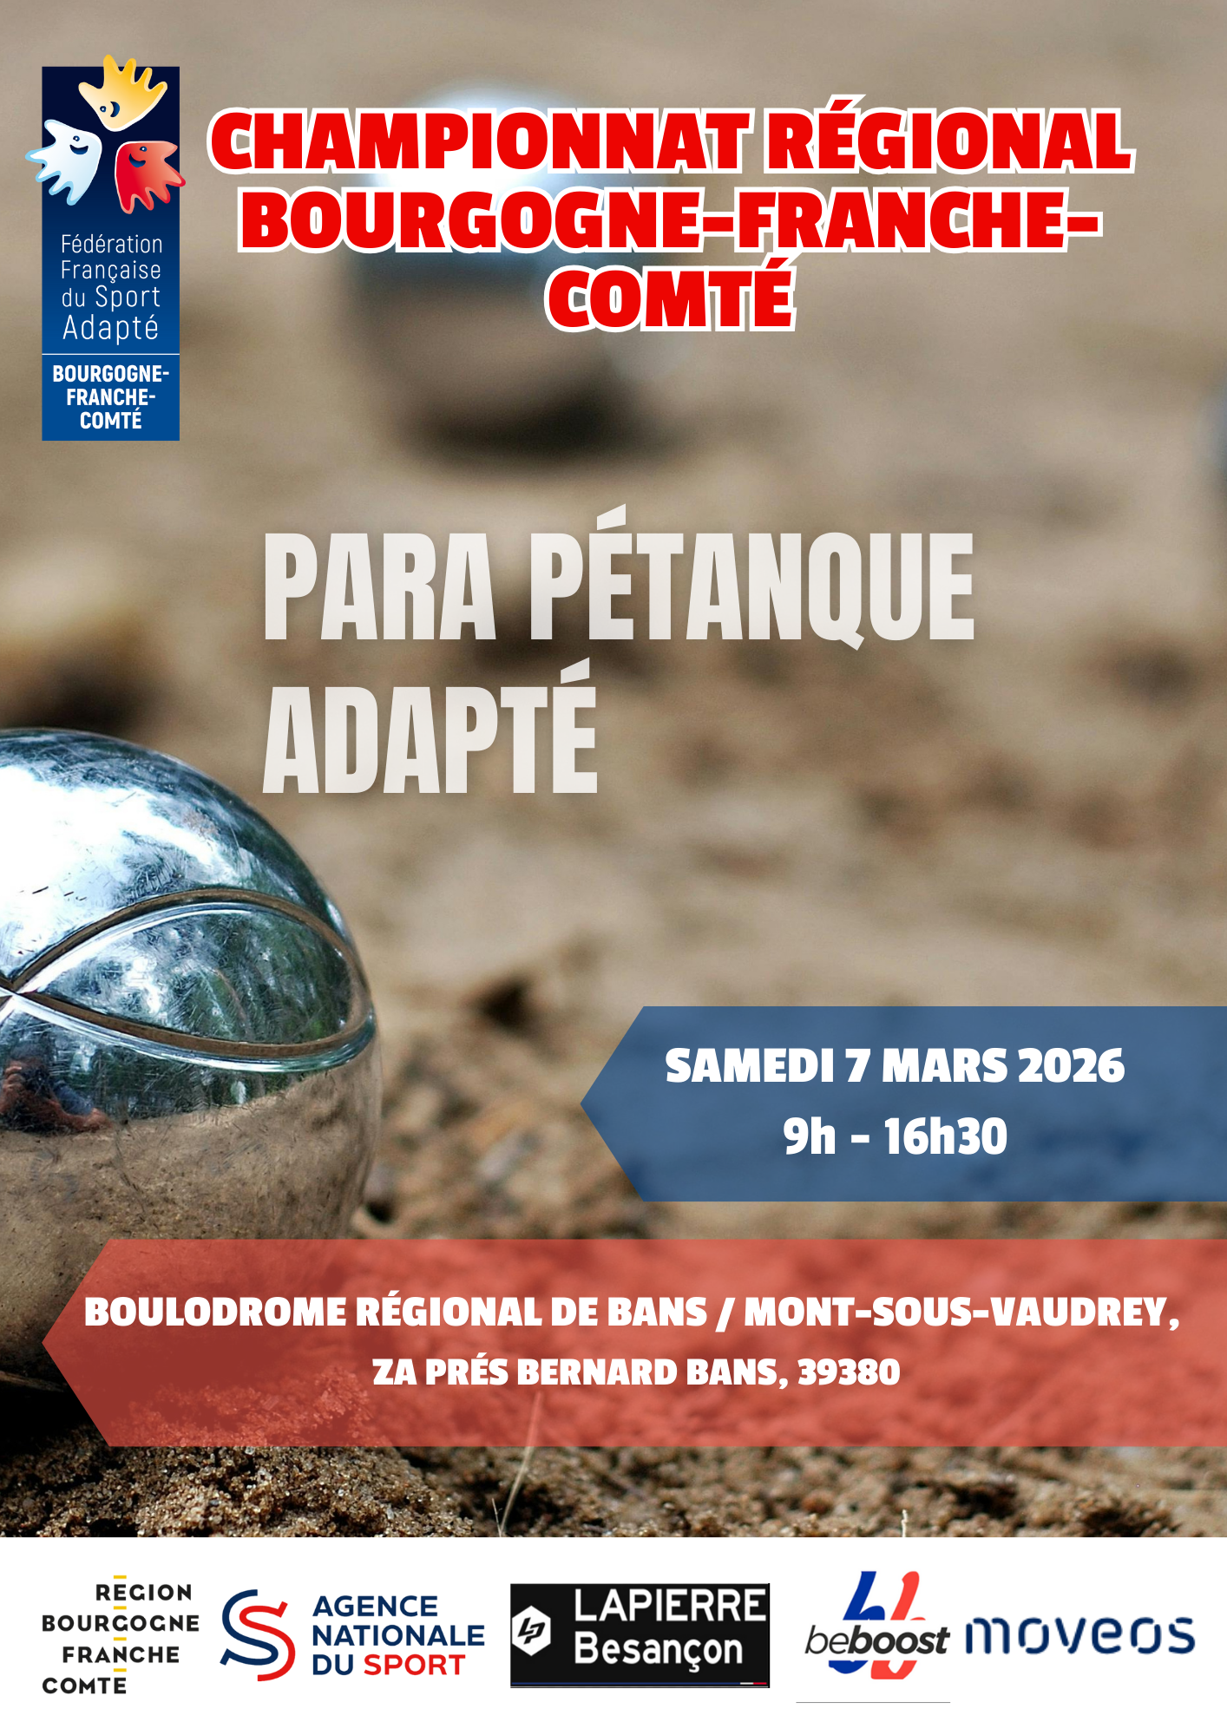

INFORMATIONS GÉNÉRALES

Le Championnat Bourgogne-Franche-Comté de para pétanque adapté est organisé par la Ligue BFC du Sport Adapté, en partenariat avec le club de l’ASAL Dole et le CDSA 39 que nous remercions chaleureusement pour leur accueil. Nous remercions également le Comité Départemental du Jura de pétanque pour la mise à disposition du boulodrome régional de Bans/Mont-sous-Vaudrey ainsi que la recherche des arbitres qui officieront sur ce championnat. La compétition se tiendra le samedi 7 mars 2026 à Bans/Mont-sous Vaudrey.

Objectif de la compétition : Ce championnat permettra la qualification des sportifs (jeunes et adultes) de la région pour le championnat de France de para pétanque adapté qui se tiendra du 22 au 24 mai 2026, lieu à confirmer (06).
Lieu de la compétition : Le championnat se déroulera dans le boulodrome régional de Bans/Mont-sous-Vaudrey, ZA Prés Bernard, 39 380 Bans.

Contact et information sur la compétition :
- Gaby DIVAY, Alternante Ligue BFC du Sport Adapté, 06.31.25.49.64, gaby.divay@sportadapte.fr
- Grégory SIMIONATO, CTF Ligue BFC du Sport Adapté, 06.30.84.59.46, gregory.simionato@sportadapte.fr
- Thomas DEVAUX Président CDSA 39, 0630184730, cdsa39@gmail.com

Licence : Pour pouvoir participer à ce championnat, chaque sportif doit être en possession d’une licence compétiteur FFSA pour la saison 2025-2026, et doit avoir sa classification (AB/BC/CD/DE).
[Point classification : Les sportifs licenciés inscrits dans le système compétitif de la FFSA sont classés par le biais des tests en référence aux quatre domaines de compétences, dans des « classes » homogènes AB, BC, CD et DE. La finalité de cette codification est de permettre la meilleure expression sportive de tout participant, en fonction de ses capacités, dans des conditions garantissant sa sécurité.]
Chaque délégation doit avoir au moins un accompagnateur licencié FFSA.
Frais d’inscription : Des frais d’inscriptions de 5 € sont demandés pour chaque sportif. Paiement à effectuer de préférence par l’association afin de réduire d’éventuelles erreurs. Par espèce, par chèque (à l’ordre de LBFCSA) ou par virement : IBAN : FR76 3000 3003 2000 0507 7688 390

Aspect médical : Si un sportif est sous traitement, les accompagnateurs devront être détenteur d’une enveloppe cachetée, portant le nom et le prénom du sportif, contenant l’ordonnance (ou un document indiquant le traitement ou les allergies du sportif) et la photocopie de la carte de sécurité sociale. En cas d’intervention, cette enveloppe sera remise aussitôt au secours. L’organisation décline toute responsabilité en cas d’absence de ces documents. Sur place, un médecin et des personnes titulaires du PSC1 seront présents, et les secours seront prévenus de la manifestation.

CONDITIONS DE LA COMPÉTITION

Les catégories : Les joueurs s’affronteront en fonction de leur classification et de leur âge selon les catégories suivantes :

Catégorie | Ages | Année de naissance Saison  2025/2026 | Année de naissance Saison  2026/2027 | Année de naissance Saison  2027/2028 | Année de naissance Saison  2028/202G
Vétéran | Déterminée ou non, selon chaque règlement sportif de discipline (minimum 3 compétiteurs)
Adulte | A partir de la 22ème année | 2004 et moins | 2005 et moins | 2006 et moins | 2007 et moins
U21 | 19, 20, 21 ans. Pas de sur classement à demander pour cette catégorie pour  aller en “adulte” | 2007 à 2005 | 2008 à 2006 | 2009 à 2007 | 2010 à 2008
U18 | 17, 18 ans | 2008, 2009 | 2009, 2010 | 2010, 2011 | 2011, 2012
U16 | 15, 16 ans | 2010, 2011 | 2011, 2012 | 2012, 2013 | 2013, 2014
U14 | 13, 14 ans | 2012, 2013 | 2013, 2014 | 2014, 2015 | 2015, 2016
U12 | 11, 12 ans | 2014, 2015 | 2015, 2016 | 2016, 2017 | 2017, 2018
U10 | 8, 9, 10 ans | 2016, 2017,  2018 | 2017,2018,  2019 | 2018, 2019,  2020 | 2019, 2020,  2021

Composition des équipes : Les équipes peuvent être mixte. Il n’y a pas de distinction par sexe dans ce championnat. Ci-dessous la liste des tableaux :

Liste des tableaux | Nombre de personne | Nombre de boule par personne
AB | 1 sportif de classe AB (H ou F) | 2 boules
AB/AB | 2 sportifs de classe AB (H et/ou F) | 2 boules
BC/BC | 2 sportifs de classe BC (H et/ou F) | 3 boules
CD/CD | 2 sportifs de classe CD (H et/ou F) | 3 boules
CD/CD/DE | 3 sportifs de classe CD (H et/ou F) | 2 boules
DE/DE | 2 sportifs de classe DE (H et/ou F) | 3 boules

Matériel du sportif :
- Boules de pétanque (2 ou 3 selon le tableau joué). L’ensemble des boules doivent être réglementées par la FIP JP, retrouvez les caractéristiques précises sur le règlement FFSA.
- Tenue homogène (obligation d’avoir un même haut lorsqu’on joue en équipe, débardeur interdit)
- Des chaussures fermées

Précisions réglementaires : Le règlement FFSA, dont voici un tableau récapitulatif.

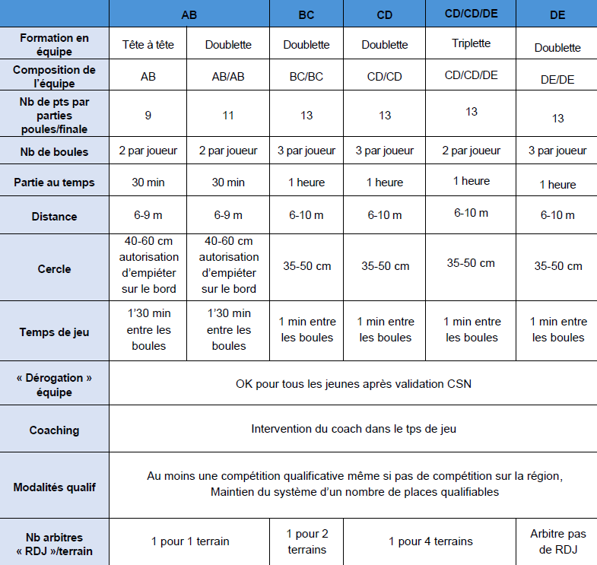

Modalité de qualification au championnat de France : Pour être qualifié au championnat de France de para pétanque adapté, les sportifs ont besoin de figurer :
- Premier(e) du tableau AB
- Dans les 2 premiers du tableau AB/AB doublette
- Dans les 2 premiers du tableau BC/BC doublette
- Dans les 2 premiers du tableau CD/CD doublette
- Dans les 2 premiers du tableau CD/CD/DE triplette
- Dans les 2 premiers du tableau DE/DE doublette
- Les Champions et Vice-Champions de France en titre de chaque championnat seront qualifiés pour les Championnats de France de l’année suivante dans le même championnat.

Aucune dérogation ne sera délivrée.

Déroulement du championnat : (prévisionnel)
- 9h00-9h45 : Accueil des équipes et échauffement
- 10h-12h30 : Compétition
- 12h30-13h30 : Déjeuner – repas tiré du sac ou acheté au niveau de la buvette
- 13h30-16h : Compétition
- 16h15 : Remise des récompenses
- 16h30 : Clôture du championnat

Buvette sur place : Une buvette sera disponible sur place, avec la possibilité de réserver un repas traiteur chaud au tarif de 14 €. Le menu complet comprendra des crudités en entrée, un poulet en sauce accompagné de riz, ainsi qu'une tarte en dessert (Voir fiche d’inscription).

Modalité d’inscription : Fiche d’inscription Excel (disponible en PJ) à remplir et à retourner à l’adresse : gaby.divay@sportadapte.fr et en copie à gregory.simionato@sportadapte.fr
Date limite d’inscription : vendredi 27 février 2026.

